1. 验证节点确实进入休眠，在OSAL_PwrMgr.c中有函数如下：

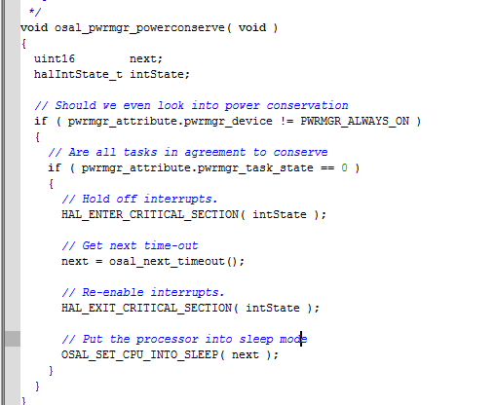

其中next就是休眠的时间。osal_next_timeout()的定义如下：

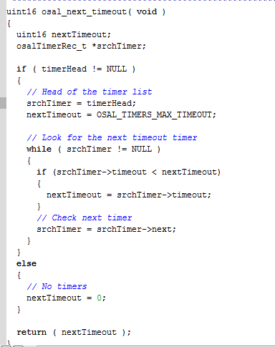

关于最大休眠时间，如下所示：

#define OSAL_TIMERS_MAX_TIMEOUT 0xFFFF

因为这个寄存器有16位，所以最大休眠时间是65535ms，约一分钟多一点。

但是在hal_sleep.c中调用halSleep(osal_timeout )的时候又将传入的这个osal_timeout用HAL_SLEEP_MS_TO_320US(osal_timeout);切割了，具体实现如下：

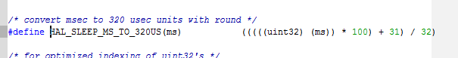

具体切割成多少不明。

所以休眠暂时无法调整。

1. 可以实现”定时发一次包”，具体实现是：

// (setup in SampleApp_Init()).

if ( events & SAMPLEAPP_SEND_PERIODIC_MSG_EVT )

{

// Send the periodic message

SampleApp_SendPeriodicMessage();

// Setup to send message again in normal period (+ a little jitter)

osal_start_timerEx( SampleApp_TaskID, NISL_ZLC_COUNT_EVT,

(SAMPLEAPP_SEND_PERIODIC_MSG_TIMEOUT + (osal_rand() & 0x00FF)) );

// return unprocessed events

return (events ^ SAMPLEAPP_SEND_PERIODIC_MSG_EVT);

}

//Defined by Lichao Zhang

if ( events & NISL_ZLC_COUNT_EVT )

{

if(flag < 3)

{

flag++;

osal_start_timerEx( SampleApp_TaskID, NISL_ZLC_COUNT_EVT,

(SAMPLEAPP_SEND_PERIODIC_MSG_TIMEOUT + (osal_rand() & 0x00FF)) );

}

else

{

flag = 0;

osal_start_timerEx( SampleApp_TaskID,

SAMPLEAPP_SEND_PERIODIC_MSG_EVT,

SAMPLEAPP_SEND_PERIODIC_MSG_TIMEOUT );

}

return (events ^ NISL_ZLC_COUNT_EVT);

}

其中基本原理是，如果没到约定时间，我就在时间片里面执行等待事件，如果到约定时间，那么就在下个时间片里面发送数据。时间片的长度由我们自己定义。